Workshops 2 en 3
Toegankelijkheidseisen in vogelvlucht
  - Dit document benoemt in vogelvlucht de eisen voor toegankelijkheid voor zowel het web als EPUB 3 zoals behandeld in de workshops Toegankelijk Publiceren aan de Bron 2 (TPUB2).
Auteur: Hans Beerens
Laatst bijgewerkt: 9-2-2022

Op inclusiefpubliceren.nl staan gegevens over de workshops. Op dit platform staat bovendien een overzicht van bronnen en handige links. Ook zijn er de handige snelstartgidsen te downloaden.

Inleiding
De kennismaking in dit document met de toegankelijkheidseisen hebben tot doel overzicht te bieden en het raadplegen van bronnen makkelijker te maken. Bij elke eis noemen we waar onder andere aan valt te denken. Dat helpt terminologie beter te begrijpen.
Gebruik altijd de formele standaarden Web Content Accessibility Guidelines (WCAG) 2.1 en EPUB Accessibility 1.0 voor het volledig begrijpen van de intentie, verplichtingen, details, technieken en uitzonderingen. Voor de toegankelijkheidsmetadata gelden de standaarden Schema.org en ONIX list 196.
Bij de Web Content Accessibility Guidelines (WCAG) beperken we ons tot de niveaus A en AA. De WCAG maakt deel uit van de eisen voor toegankelijke EPUBs (en PDF U/A). Ook de aanvullende eisen voor EPUBs en toegankelijkheidsmetadata staan in een kort overzicht.
Voor uitleg van de behandelde criteria voor web en EPUB verwijzen we naar de presentaties van de workshops. Deze zijn te vinden op Inclusiefpubliceren.nl.
Voor nadere beschrijvingen van de webrichtlijnen in begrijpelijke taal adviseren we:
- Check hier in het kort wat er in de WCAG 2.1 staat (accessibility.nl)
- De webrichtlijnen van de WCAG uitgelegd (digitaaltoegankelijk.nl)
De workshops van het programma Toegankelijk Publiceren aan de Bron 2 (TPUB2; 2021-2022) gingen van start met bewustwordingssessies. In de daaropvolgende workshops zijn in 2021 de eenvoudigere criteria voor digitale toegankelijkheid van websites en e-books begrijpelijk gemaakt. In 2022 volgen de wat complexere criteria. De standaarden zijn in de workshops steeds leidend geweest.

Inleiding 2
Webrichtlijnen WCAG 2.1 4
Waarneembaar 5
Richtlijnen (4) 5
Criteria A en AA 5
Bedienbaar 7
Richtlijnen (5) 7
Criteria A en AA 7
Begrijpelijk 9
Richtlijnen (3) 9
Criteria A en AA 9
Robuust 10
Richtlijn (1) 10
Criteria A en AA 10
EPUB 3 11
EPUB en WCAG 11
Criteria (anders dan WCAG) 11
Vindbaarheid (discovery) 11
Toegankelijkheid (accessible) 11
Verrijkingen (optimized) 12
Distributie (distribution) 12
Metadata toegankelijkheid 13
EPUB-metadata 13
ONIX-metadata 14

Webrichtlijnen WCAG 2.1
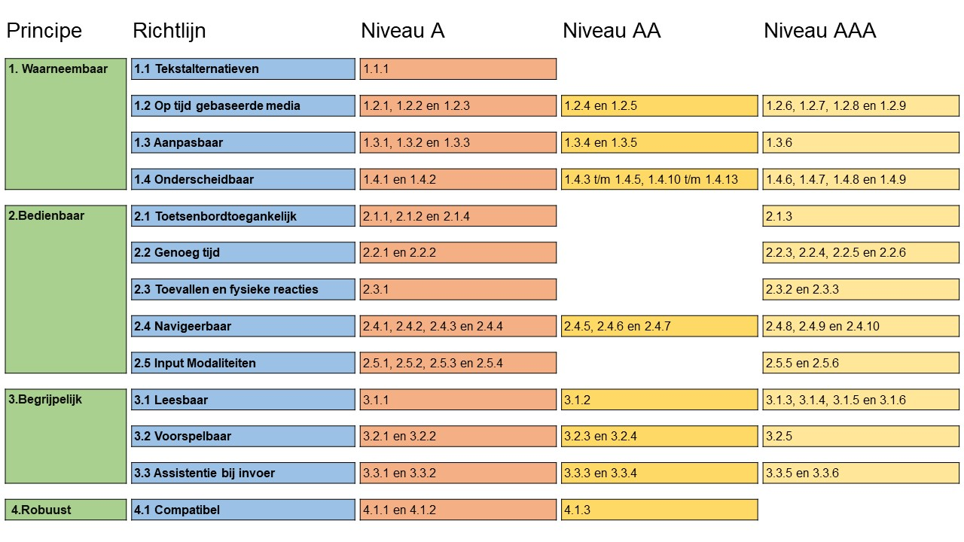
Figuur 1 schematische weergave van de WCAG 2.1 principes, richtlijnen en genummerde criteria.

Waarneembaar
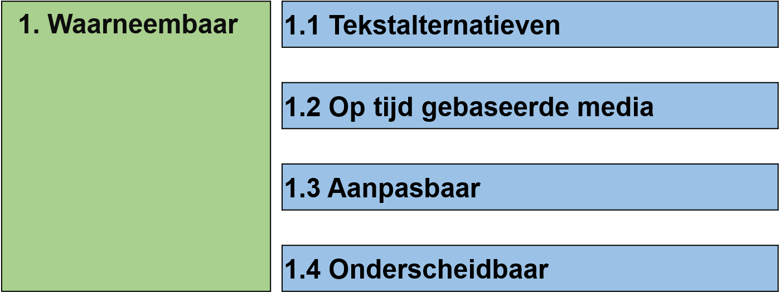
Waarneembaar: ‘Informatie en componenten van de gebruikersinterface moeten toonbaar zijn aan gebruikers op voor hen waarneembare wijze.’ Content moet dus voor alle zintuigen waarneembaar zijn. Informatieverwerking moet mogelijk zijn met ogen, oren en handen (zien, horen, voelen).

Richtlijnen (4)
- Tekstalternatieven: ‘Lever tekstalternatieven voor alle niet-tekstuele content’.
- Op tijd gebaseerde media: ’Lever alternatieven voor op tijd gebaseerde media zoals video en audio’.
- Aanpasbaar: ‘Creëer content die op verschillende manieren gepresenteerd kan worden (bijvoorbeeld met een eenvoudiger lay-out) zonder verlies van informatie of structuur’.
- Onderscheidbaar: ‘Maak het voor gebruikers gemakkelijker om content te horen en te zien, waaronder scheiding van voorgrond en achtergrond.’

Criteria A en AA
Tekstalternatieven
- Niet tekstuele content (A). Denk aan: informatieve afbeeldingen, knoppen en audiocues. Er zijn hier uitzonderingen, zoals decoratieve afbeeldingen.
Op tijd gebaseerde media
- Louter-geluid en louter-videobeeld (vooraf opgenomen) (A). Denk aan: een tekstbeschrijving bij een audio-fragment. Of een tekstbeschrijving of een gesproken beschrijving als alternatief bij een video zonder geluid.
- Ondertitels voor doven en slechthorenden (vooraf opgenomen A en live) (A en AA). Denk aan: het voorzien van (live en niet-live) video met geluid van ondertitels die gesproken woord en overige audio bevatten.
- Audiodescriptie of media-alternatief (vooraf opgenomen) (A) en Audiodescriptie (vooraf opgenomen) (AA). Denk aan beschikbaarheid van audiodescriptie bij vooraf opgenomen (niet-live) video.
Aanpasbaar
- Zintuiglijke eigenschappen (A). Denk aan: het vermijden van beschrijvingen als ‘het menu linksboven’ en de ‘groene pijl’.
- Info en relaties (A). Denk aan: een koppenstructuur
- Betekenisvolle volgorde (A). Denk aan: de getoonde visuele volgorde vastleggen in code als functionele volgorde.
- Weergavestand (AA). Denk aan: horizontale en verticale schermstand.
- Identificeer het doel van de input (AA). Denk aan: automatisch vullen van formuliervelden door hulpsoftware.
Onderscheidbaar
- Gebruik van kleur (A). Denk aan: vermijden van kleur als enige manier om informatie over te dragen.
- Contrast (minimum) (AA). Denk aan: minimaal contrast van 4.5:1 tussen de kleur van tekst en achtergrond, bij grote tekst 3:1.
- Contrast van niet-tekstuele content (AA). Denk aan: minimaal kleurcontrast van 3:1 in grafische objecten en visuele elementen, zoals knoppen, randen en diagrammen.
- Afbeeldingen van tekst (AA). Denk aan: echte tekst in plaats van een afbeelding, want echte tekst kun je wel selecteren en laten voorlezen.
- Herschalen van tekst (AA): Denk aan: vergroten tot 200% zonder verlies van inhoud en functies.
- Reflow (AA). Denk aan: voorkomen dat de gebruiker horizontaal en verticaal moet scrollen.
- Tekstafstand (AA). Denk aan: aanpassen van minimale lettergrootte en afstanden tussen alinea’s, woorden en letters.
- Geluidsbediening (A): Denk aan: het kunnen pauzeren of stoppen van automatisch afspelende media met geluid.
- Content bij hover of focus (AA). Denk aan: het kunnen sluiten van automatisch getoonde content, zoals een submenu.

Bedienbaar
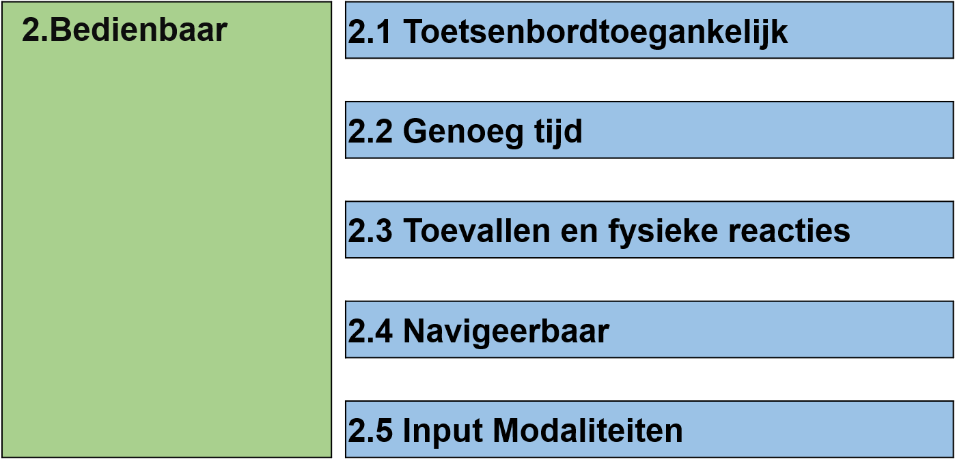
Bedienbaar: ‘Componenten van de gebruikersinterface en navigatie moeten bedienbaar zijn.’

Richtlijnen (5)
- Toetsenbordtoegankelijk: ‘Maak alle functionaliteit beschikbaar vanaf een toetsenbord’.
- Genoeg tijd: ‘Geef gebruikers genoeg tijd om content te lezen en te gebruiken’.
- Toevallen en fysieke reacties: ‘Ontwerp content niet op een manier waarvan bekend is dat die toevallen of fysieke reacties veroorzaakt.’
- Navigeerbaar: ‘Lever manieren om gebruikers te helpen navigeren, content te vinden en te bepalen waar ze zijn.’
- Input Modaliteiten: ‘Maak het eenvoudiger voor gebruikers om de functionaliteit te bedienen met andere vormen van invoer dan alleen het toetsenbord’.

Criteria A en AA
Toetsenbordtoegankelijk
- Toetsenbord (A). Denk aan: kunnen bedienen met toetsenbord (zonder muis), ook formulieren.
- Geen toetsenbordval (A): Denk aan: voorkomen dat toetsenbordbediening vastloopt.
- Enkel teken sneltoetsen (A): Denk aan: voorkomen dat sneltoetsen gebruik van hulpsoftware bemoeilijkt.
Genoeg tijd
- Timing aanpasbaar, Tijdslimiet (A). Denk aan: automatisch uitloggen na verloop van sessie kunnen uitstellen.
- Pauzeren, stoppen, verbergen (A). Denk aan: bewegende en automatisch veranderende content, zoals diavoorstellingen, kunnen pauzeren, stoppen.
Toevallen en fysieke reacties
- Drie flitsen of beneden drempelwaarde (A). Denk aan: voorkomen van lichtflitsen.
Navigeerbaar
- Focus volgorde (A). Denk aan: een logische volgorde voor toetsenbordbediening van element naar element
- Focus zichtbaar (AA). Denk aan: zichtbaarheid van het kader rondom het element waar je met toetsenbordbediening heen bent genavigeerd.
- Blokken omzeilen (A). Denk aan: mogelijkheid bieden om met toetsenbord stukken over te slaan, zoals een menu via een skiplink (direct naar inhoud).
- Koppen en labels (AA). Denk aan: de inhoudelijke omschrijving van koppen en labels klopt met het doel of onderwerp van de bijbehorende content of functie (bijvoorbeeld knop of invoerveld).
- Paginatitel (A). Denk aan: betekenisvolle, beschrijvende en unieke benaming van de webpagina. Deze staat in het tabblad van de browser.
- Linkdoel (in context) (A). Denk aan: betekenisvolle, beschrijvende en unieke benaming van het doel van de link. Dus niet: klik hier, meer informatie.
- Meerdere manieren (AA). Denk aan: minstens twee manieren om bij content te komen, bijvoorbeeld via menu’s, zoekfunctie, sitemap.
Input Modaliteiten
- Aanwijzergebaren (A). Denk aan: alternatieve bediening voor vingerbewegingen op een touchscreen zoals een +-knop om in te zoomen in Google Maps op de telefoon.
- Aanwijzerannulering (A). Denk aan: niet het indrukken van de muisknop zorgt ervoor dat een hyperlink geactiveerd wordt, maar het loslaten van de muisknop. Door het wegbewegen van de link, kun je je actie annuleren.
- Naam in label (A). Denk aan: dezelfde naam van het element vastleggen in de code, bijvoorbeeld Zoeken.
- Bewegingsactivering (A). Denk aan: alternatieve bediening voor functies die je met bewegen start, bijvoorbeeld niet alleen door het rondbewegen van je telefoon een 360 graden foto kunnen bekijken, maar ook door gebruik van knoppen.

Begrijpelijk
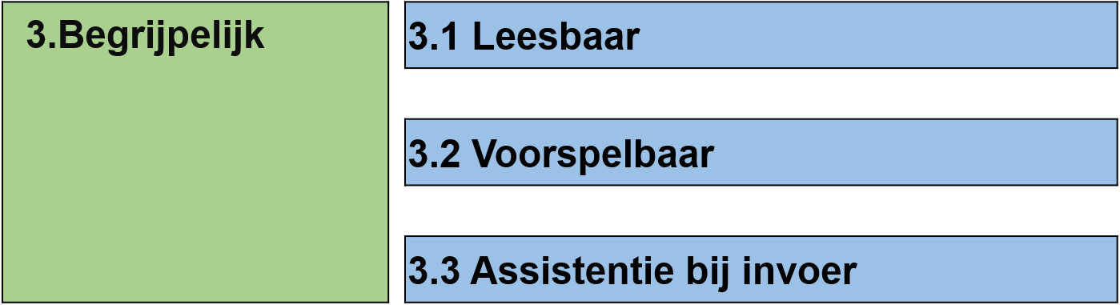
Begrijpelijk: “Informatie en de bediening van de gebruikersinterface moeten begrijpelijk zijn.”

Richtlijnen (3)
- Leesbaar: “Maak tekstcontent leesbaar en begrijpelijk”
- Voorspelbaar: “Maak uiterlijk en de bediening van webpagina's voorspelbaar.”
- Assistentie bij invoer: “Help gebruikers fouten te vermijden en ze te verbeteren.”

Criteria A en AA
Leesbaar
- Taal van de pagina (A). Denk aan: de taal instellen in de code van de pagina zodat correcte computerstemmen de tekst begrijpelijk voorlezen.
- Taal van onderdelen (AA). Denk aan: de taal instellen in de code van de pagina als de tekst van taal wisselt, bijvoorbeeld bij citaten.
Voorspelbaar
- Bij focus (A). Denk aan: het automatisch verversen van een pagina zodra de focus op een element in de pagina komt.
- Bij input (A). Denk aan: Het automatisch wijzigen van de prijs van een product bij het selecteren van een optie uit een lijst. Of het automatisch opnieuw laden van zoekresultaten bij invoer van tekst in een tekstveld.
- Consistente navigatie (AA). Denk aan: de volgorde van items in een menu blijft op iedere webpagina hetzelfde.
- Consistente identificatie (AA). Denk aan: consistent gebruik van pictogrammen en consistent labelen van elementen.
Assistentie bij invoer
- Labels of instructies (A). Denk aan: duidelijke labels en instructies zodat gebruikers weten wat en hoe ze iets moeten doen.
- Foutidentificatie (A). Denk aan: in foutmeldingen begrijpelijk aangeven wat en waar iets fout ging.
- Foutsuggestie (AA). Denk aan: in foutmeldingen begrijpelijk aangeven wat de oplossing kan zijn.
- Foutpreventie (wettelijk, financieel, gegevens) (AA). Denk aan: een controlemogelijkheid aanbieden voordat gegevens verstuurd worden.

Robuust
Robuust: ‘Content moet voldoende robuust zijn om betrouwbaar geïnterpreteerd te kunnen worden door een breed scala van user agents, met inbegrip van hulptechnologieën.’

Richtlijn (1)
Compatibel. ‘Maximaliseer compatibiliteit met huidige en toekomstige user agents, met inbegrip van hulptechnologieën.’ Met users agents bedoelen we alle software die web content voor gebruikers ophaalt en presenteert. Denkt aan webbrowsers, mediaspelers, plug-ins en andere programma's – waaronder hulptechnologieën – die helpen bij het ophalen en weergeven van en het interacteren met web content.’

Criteria A en AA
Compatibel
- Parsen (A). Denk aan: valide HTML-code zodat computers browsers, hulptechnologie en zoekmachines deze goed kan herkennen, begrijpen en uitlezen.
- Naam, rol, waarde (A). Denk aan: correct gebruik van standaard HTML-elementen zoals ze bedoeld zijn (bijvoorbeeld aan a-element voor een hyperlink), waardoor hulpsoftware kan bepalen hoe het element gepresenteerd moet worden aan de gebruiker.
- Statusberichten (AA). Denk aan: statusmeldingen moeten ook door hulptechnologie uitgelezen kunnen worden. Een foutmelding die verschijnt boven een formulierveld nadat een gebruiker het veld verlaat moet benoemd kunnen worden door hulpsoftware zonder dat de focus van de gebruiker verplaatst.

EPUB 3

EPUB en WCAG
Voor EPUB gelden de WCAG-principes (waarneembaar, bedienbaar, begrijpelijk, robuust) met bijbehorende richtlijnen en criteria. Sommige zijn in het bijzonder belangrijk voor e-books. Denk aan betekenisvolle leesvolgorde, taalmarkeringen, contrast, kleurgebruik, koppen en labels maar denk ook aan navigeren op verschillende manieren waaronder met een inhoudsopgave (Table of contents).
Specifiek voor digitale publicaties (e-books) zijn er bovendien extra criteria. Digitale publicaties bevatten algemene en specifieke metadata, ook over toegankelijkheid. Hiervoor gelden belangrijke en vereiste criteria.

Criteria (anders dan WCAG)

Vindbaarheid (discovery)
- Voeg toegankelijkheidsmetadata toe om gebruikers te informeren over de (mate van) toegankelijkheid en biedt gegevens voor het ontsluiten (vinden) van toegankelijke publicaties in catalogi.
- Package metadata: de metadata (ontleend aan Schema.org) dienen met een afzonderlijke ‘package’-bestand toegevoegd te worden aan de EPUB. Sommige metadata zijn verplicht, andere optioneel.

Toegankelijkheid (accessible)
- WCAG conformance: voldoe met de volledige EPUB aan WCAG A en AA.
- Page Navigation: pas paginamarkeringen en paginanummers toe zodat navigatie ook mogelijk blijft in reflowable publicaties en na aanpassing van de tekstweergave.
- Media Overlays playback: voorzie de EPUB van structuur en semantiek zodat de reader de tekst/audio-synchronisatie toegankelijk kan weergeven en de gebruiker onderdelen kan overslaan of vermijden tijdens het lezen.
- Conformance reporting: voeg aan de metadata toe aan welke eisen de EPUB voldoet, bijvoorbeeld WCAG 2.1 AA.

Verrijkingen (optimized)
- Pas verrijkingen toe voor mensen met een leesbeperking, bijvoorbeeld dyslexie. Denk aan het kunnen aanpassen van de tekstweergave, het borgen van modaliteiten om de inhoud te kunnen lezen en waarnemen (bijvoorbeeld auditief, visueel) en het kunnen lezen van wiskundeformules (MathML) en chemische (CML) verbindingen.
- Beschrijf en benoem deze verrijkingen in de toegankelijkheidsmetadata.

Distributie (distribution)
- Voorkom dat DRM (digital rights management) functies van hulptechnologie blokkeert
- Lever een bestand met rijke ONIX toegankelijkheidsmetadata mee.

Metadata toegankelijkheid

EPUB-metadata
EPUB-metadata (embedded) zijn ontleend aan Schema.org
Verplicht
- accessibilitySummary
Samenvatting van toegankelijkheidskenmerken. Tekst die in begrijpelijk taal beschrijft aan welke eisen het product voldoet, maar ook welke tekortkomingen de publicatie zou kunnen bevatten.
- accessMode
De primaire ‘Toegangsmodus’. Deze definieert de primaire aard van de inhoud. Het zegt iets over de zintuiglijke of cognitieve manier om de informatie te lezen en te verwerken. Het geeft aan welke type content de EPUB bevat: textual, visual, auditory en/of tactile.
- accessibilityFeature
De toegankelijkheidsfunctionaliteiten in de publicatie. Bijvoorbeeld alternatieve tekst, audiodescriptie, navigeerbare inhoudsopgave.
- accessibilityHazard
De mogelijke risico’s voor de gebruiker. Bijvoorbeeld voor mensen die van flitsen een toeval kunnen krijgen.
Aanbevolen
- accessModeSufficient
Definieert welke alternatieve toegangsmodi er zijn om de inhoud (in welke vorm dan ook opgenomen in de publicatie) waar te nemen. Feitelijk de manieren van weergave die minimaal mogelijk zijn om alle content in de publicatie te kunnen lezen.
Optioneel
- accessibilityAPI
De compatibiliteit met een API voor gebruik van hulptechnologie, bijvoorbeeld AndroidAccessibility, iOSAccessibility en ARIA.
- accessibilityControl
De (mate van) bedienbaarheid met bepaalde invoermethodes zoals een toetsenbord, muis, spraak en touch.

ONIX-metadata
ONIX-metadata (meegeleverd) zijn ontleend aan ONIX-list 196. Een aantal onderwerpen is hierna voor meer overzicht in categorieën samengebracht.
Algemeen
- 00 AccessibilitySummary
- 09 Inaccessible
- 10 No reading system accessibility options disabled (except)
- 05 PDF/UA
Gebruikskenmerken: structuur en navigatie
- 11 Table of contents navigation: navigeren vanuit de inhoudsopgave
- 12 Index navigation: navigeren vanuit de index
- 29 Next/previous navigation: navigeren naar volgende en vorige onderdelen
- 13 Reading order: navigeren in een logische volgorde
- 19 Print-equivalent page numbering: navigeren naar paginanummers die overeenkomen met die van de gedrukte versie
Gebruikskenmerken: alternatieven voor niet-tekstuele inhoud
- 14 Short alternative descriptions: afbeeldingen zijn voorzien van korte beeldbeschrijvingen
- 15 Full alternative descriptions: afbeeldingen zijn voorzien van lange beeldbeschrijvingen
- 16 Visualised data also available as non-graphical data: gegevens in grafieken en diagrammen zijn ook in tekst of een tabel voorhanden
- 28 Full alternative audio descriptions: video is volledig toegankelijk gemaakt met ondertiteling (d.w.z. van de gesproken tekst en/of alle hoorbare geluiden) en met audiodescriptie en transcripties.
Gebruikskenmerken: auditieve weergave
- 20 Synchronised pre-recorded audio: de tekst en de vooraf opgenomen audio synchroon verlopen
- 22 Language tagging provided: taalmarkeringen ervoor zorgen dat de computerstem de tekst in de juiste taal uitspreekt
- 21 Text-to-speech hinting provided: de tekst-naar-spraak is geoptimaliseerd
- 27 Use of audio: gebruikte audio voldoende contrast heeft met eventuele achtergrondgeluiden
Gebruikskenmerken: visuele weergave
- 24 Dyslexia readability: de publicatie (dus niet: de leesapparatuur) biedt mogelijkheden voor een ander lettertype, tekstspatiëring, kleurweergave en andere mogelijkheden die het lezen (vooral) voor mensen met dyslexie vergemakkelijken.
- 25 Use of colour: kleur is niet als enige manier in de inhoud van de publicatie gebruikt om informatie over te dragen, bijvoorbeeld in grafieken en legenda's van kaarten zodat mensen met een kleurstoornis de informatie ook kunnen waarnemen
- 26 Use of contrast: de tekst en de achtergrond hebben een minimaal contrast van 4.5:1 overeenkomstig toegankelijkheidsrichtlijnen
Gebruikskenmerken: formules
- 17 Accessible math content: lezen van wiskundige inhoud (zoals formules) is in de publicatie mogelijk gemaakt voor hulptechnologie
- 18 Accessible chem content: lezen van scheikundige informatie (zoals chemische verbindingen) is in de publicatie mogelijk gemaakt voor hulptechnologie
Toetsing en certificering
- 02 EPUB Accessibility Specification 1.0 A: de publicatie voldoet na toetsing aan de formele eisen van de standaard EPUB Accessibility op WCAG niveau A (minimaal)
- 03 EPUB Accessibility Specification 1.0 AA: idem, op niveau AA
- 97 Compatibility tested: gebruikers met een beperking willen weten of de digitale publicatie goed samenwerkt met software waaronder leesapparatuur en hulptechnologie.
- 93 Compliance certification by: de onafhankelijke partij die de toetsing en certificering heeft uitgevoerd
- 94 Compliance webpage for detailed accessibility information: rapport van de onafhankelijke toetsingsorganisatie
- 95 Trusted intermediary’s webpage for detailed accessibility information: de onafhankelijke partij die de toetsing heeft verzorgd
- 96 Publisher’s webpage for detailed accessibility information: gedetailleerde informatie van de uitgever over de toegankelijkheid van de digitale publicatie.
- 99 Publisher contact for further accessibility information: contactgegevens van de uitgever.

